**UNIVERSIDAD VERACRUZANA**

**MAESTRÍA EN SISTEMAS INTERACTIVOS**

**CENTRADOS EN EL USUARIO (MSICU)**

**PROYECTO:**

**GANADERA MUNICIPAL (VERACRUZ)**

**TECNOLOGÍA INTERACTIVA, WEB Y MÓVIL**

**INTEGRANTES:**

**Rubén Casas Hernández**

**Ramiro González Reyes**

**Luis R. Méndez Becerra**

**2019**

**Descripción de la problemática**

En la zona sur del estado de Veracruz se ha incrementado notablemente el abigeato, afectando a los ganaderos de la zona con grandes pérdidas económicas. De acuerdo con la información recabada en la entrevista, cada ganadero es responsable de resguardar la zona donde se encuentran sus vacas, en algunos casos cuentan con ayudantes y en otros no. El área usualmente no está cercada, es un área abierta y por las noches no existe ningún tipo de vigilancia. De acuerdo con los comentarios de los ganaderos los robos se llevan a cabo usualmente por las noches por personas desconocidas o posiblemente de la zona, para llevar a cabo la extracción de su ganado utilizan camionetas, camiones y también es probable que a pie.

Cuando sucedían los primeros robos, el ganadero acudía a la dependencia correspondiente a levantar una denuncia, sin embargo, usualmente no era posible resolver la situación, a partir de esto se ha intentado otras soluciones sin éxito hasta el momento. Por lo cual requieren implementar soluciones tecnológicas que ayuden a minimizar el robo de ganado.

Son muchos ganaderos afectados por este problema, las zonas de cada uno son variadas en tamaño y ubicación, por lo tanto, por ser una zona extensa, existen 3 diferentes escenarios:

1. Existe energía eléctrica y señal 3g en la zona.
2. Existe señal 3g en la zona, pero no energía eléctrica.
3. No existe energía eléctrica ni señal 3g en la zona.

**OBJETIVOS**

**Objetivo general**

Minimizar los tiempos de respuesta en el robo de ganado a través de tecnología interactiva y móvil.

**Objetivos específicos**

* Analizar la problemática.
* Delimitar la problemática.
* Proponer soluciones.
* Diseñar prototipos o representaciones.
* Presentar la solución a los clientes.

**Análisis de la solución**

Son varios los factores por los cuales no se ha podido minimizar el abigeato, entre los cuales se encuentran:

* Aumento de la delincuencia en la zona.
* Ganaderos se demoran en notar la ausencia de su ganado, por lo tanto, se avisa de manera tardía a las autoridades.
* Los ganaderos temen por su seguridad y dejaron de vigilar la zona por las noches.
* No han conseguido ninguna solución tecnológica que cubra su necesidad.

De acuerdo con la información recolectada se sabe que las pérdidas económicas de los ganaderos son variadas, pero en promedio en la región de los Tuxtlas oscila entre $6,000 MXN y $ 10,000 dependiendo la variedad. Pues hay ganado lechero con un valor de hasta $30,000 MXN.

En una zona de los Tuxtlas (un municipio o localidad pequeña), pueden robar al mes entre 5 y 18 cabezas de ganado al mes, dependiendo la temporada y distribuidos entre los ganaderos de la zona. Hay algunas semanas o meses donde hay más o menos incidencias. Como tal, no han identificado un patrón. No obstante, han existido casos donde llegan camiones grandes y se roban hasta 100 cabezas de ganado en una sola noche.

Inicialmente se realizarán pruebas en el escenario ideal que es el que cuenta con energía eléctrica y señal 3g.

**Alcances de la solución**

Por ser una zona desprotegida y abierta, se sugiere que sea una solución discreta, la cual se va a centrar en disminuir el tiempo de respuesta hacía el robo del ganado, lo anterior se logrará identificando el momento de intrusión, para así poder notificar al ganadero y tenga mayor tiempo para actuar y realizar las acciones pertinentes cuando el delito este sucediendo. Las acciones posteriores a la notificación quedan fuera del alcance de la solución.

|  |  |  |  |  |  |
| --- | --- | --- | --- | --- | --- |
| **Solución** | **Descripción de solución** | **¿Quién se beneficia?** | **¿Qué debe hacer la solución?** | **¿Para qué?** | **¿Cómo se va a medir?** |
| Torre de vigilancia | Se mandará a construir una torre con una cámara de detección de movimiento y visión nocturna, en una zona estratégica. Cuando se detecte una anomalía se envía una notificación al teléfono del usuario | Ganadero | Monitorear la zona y cuando se detecte un intruso en un horario inusual se envía una alerta a una aplicación. | Con esto se alertará al ganadero de una intrusión y habrá una reacción más rápida | Anteriormente, hasta que el ganadero regresaba a la zona donde se encuentra su ganado se percata de la pérdida de ganado, ahora sabrán mucho más rápido cuando hay alguna intrusión desconocida.  Tiempo antes: 12-24 horas  Tiempo con solución: 20 segundos |
| Vallas perimetrales con detección de corte eléctrico | Se instalará un cercado perimetral que va a permitir, una vez detectado un fallo de energía (corte de la valla), emitir una alarma al teléfono del ganadero | Ganadero | Establecer un circuito cerrado donde el ganado permanece adentro, una vez detecta una interrupción en la energía, enviará una alarma | Esto permitirá al ganadero tomar en tiempo real para evitar que le roben el ganado. | Solo en el momento que el ganadero regresaba y realizaba el conteo, se daba cuenta si le faltaba algún ganado. De esta manera se puede saber en tiempo real si existe algún robo en ejecución.  Tiempo antes: 12-24 horas  Tiempo con solución: 15 a 20 segundos hasta que llega el aviso. |
| Sistema CCTV con reconocimiento facial | Circuito cerrado de cámaras con visión nocturna y detección de rostros. Cuando se detecte una intrusión se comienza a grabar y la información se guardará de forma persistente en Hdd | Ganadero | Monitorear constantemente la zona, cuando se detecta una persona el sistema comienza a grabar. | Este sistema es más bien una medida de control y acción, más que de prevención. No emitirá ninguna alerta, pero al percatarse de algún suceso, se pueden revisar las causas. | Ahora el ganadero cuando se de cuenta que le falta un ganado, podrá revisar las grabaciones y llevarla como evidencia a las autoridades.  Tiempo antes:12-24 horas  Tiempo con solución: De acuerdo con el actuar de las autoridades. |
| Cable perimetral subterráneo | Un cable con sensor de movimientos instalado debajo de la tierra en un perímetro donde se encuentra el ganado. Cuando se detecta movimiento se envía una notificación al teléfono del usuario. | Ganadero | Monitorear la zona y cuando se detecte un intruso en un horario inusual se envía una alerta a una aplicación. | Con esto se alertará al ganadero de una intrusión y habrá una reacción más rápida | Anteriormente, hasta que el ganadero regresaba a la la zona donde se encuentra su ganado se percata de la pérdida de ganado, ahora sabrán mucho más rápido cuando hay alguna intrusión desconocida.  Tiempo antes: 12-24 horas  Tiempo con solución: 20 segundos |
| Puesto (de vigilancia) | Se colocaría un puesto con luz en el interior que se encienda cada determinado tiempo. Podría alimentarse con una batería solar. | Ganadero | Encender la luz de manera automática con un dispositivo cuando se haga de noche. | Los ladrones pensarían que hay alguien vigilando el terreno y, posiblemente, se retirarían. | Número de puestos dependiendo del tamaño del terreno. |
| Sensores en caminos | Se colocarían sensores de masa en los caminos para monitorear la entrada de vehículos. | Ganadero | Detectar la entrada de vehículos al terreno donde está el ganado. | Para alertar a los ganaderos sobre un posible robo. | Un sensor de masa y un lazo magnético por cada entrada. |

**Torre de vigilancia (1/2)**

|  |  |  |
| --- | --- | --- |
| **Consideraciones** | **Tiempo de implementación aproximado** | **Costos aproximados** |
| + Se debe realizar un análisis de la zona para identificar el lugar estratégico para construir la torre. | 36 meses | **Torre (30 metros):** $600,000 pesos  **Cámaras:** 100,000 pesos  **Aplicación:** 30,000 pesos |

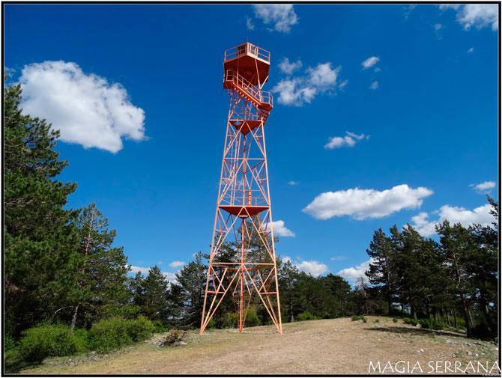









**Torre de vigilancia (2/2)**

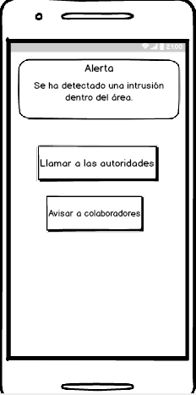

**Vallas perimetrales con detección de corte eléctrico**

|  |  |  |
| --- | --- | --- |
| **Consideraciones** | **Tiempo de implementación aproximado** | **Costos aproximados** |
| * Se debe establecer un lugar cercado para mantener el ganado durante la noche o cuando no existan trabajadores en la zona. | 10 a 12 meses | **Kit de cable sensor y 1 procesador:** 110,000 y 150,000 pesos(cada procesador puede cubrir 2 zonas de hasta 305m c/u).  **Nodo para envío de alerta:** 6000-14000 pesos  **Aplicación**: Es opcional, el kit se puede instalar por el propio personal. |

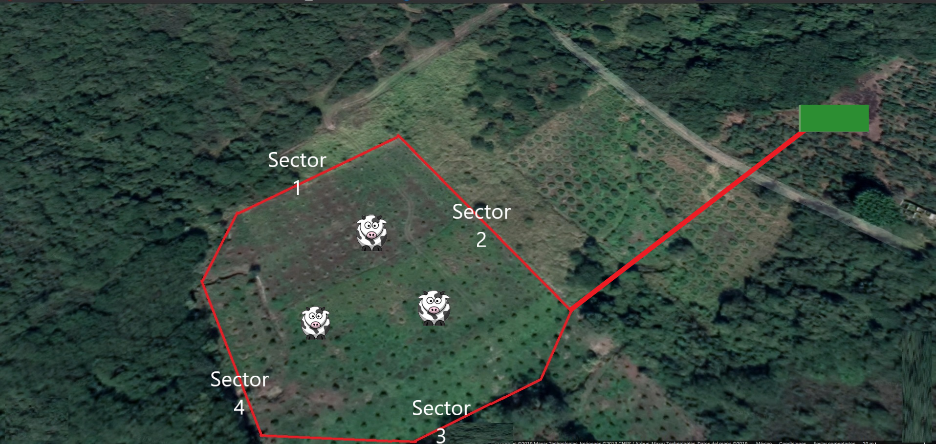

**imagen1**

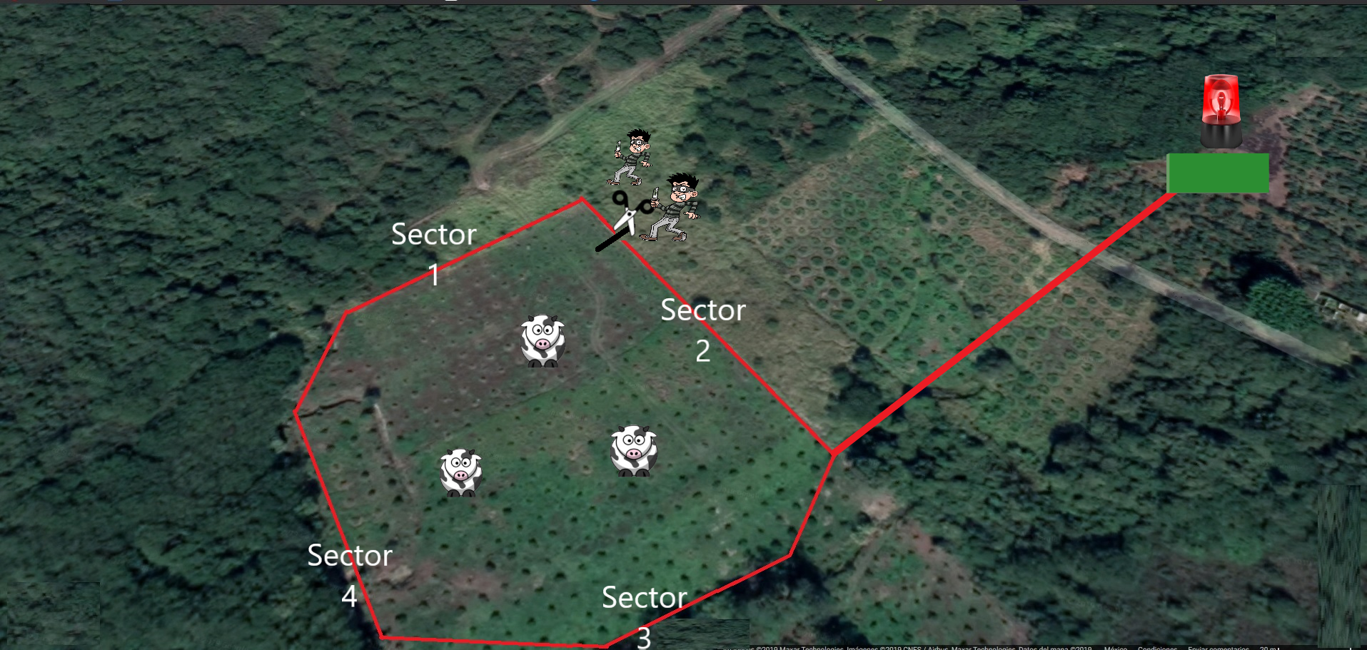

**Imagen2**

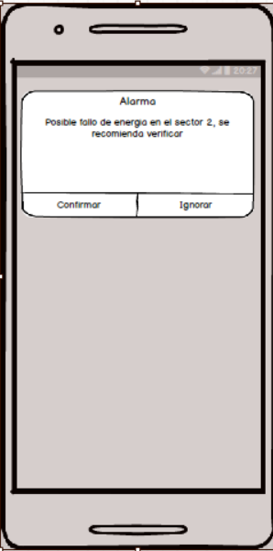

**Imagen3**

**Sistema CCTV con detección de rostros**

|  |  |  |
| --- | --- | --- |
| **Consideraciones** | **Tiempo de implementación aproximado** | **Costos aproximados** |
| * La cantidad de cámaras dependerá del perímetro del terreno cercado. | 6 meses | **Poste para cámara:** 3000-7000 c/u  **Solución con CCTV**:10000-25000 pesos(de acuerdo a la cantidad de cámaras y al fabricante). Cada cámara puede tener un costo adicional entre 700-2000 pesos.  **Aplicación:** |

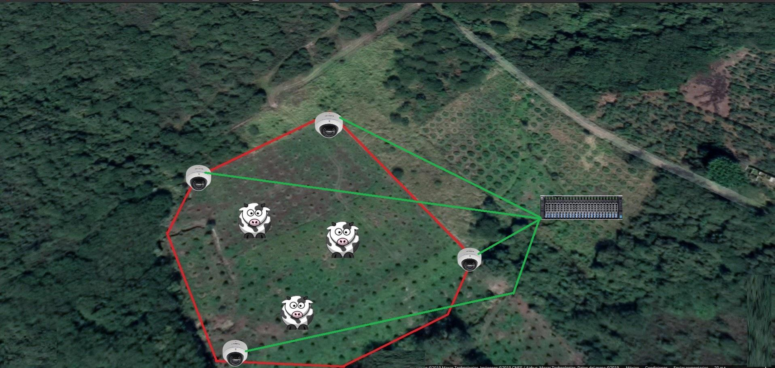

**Imagen1**

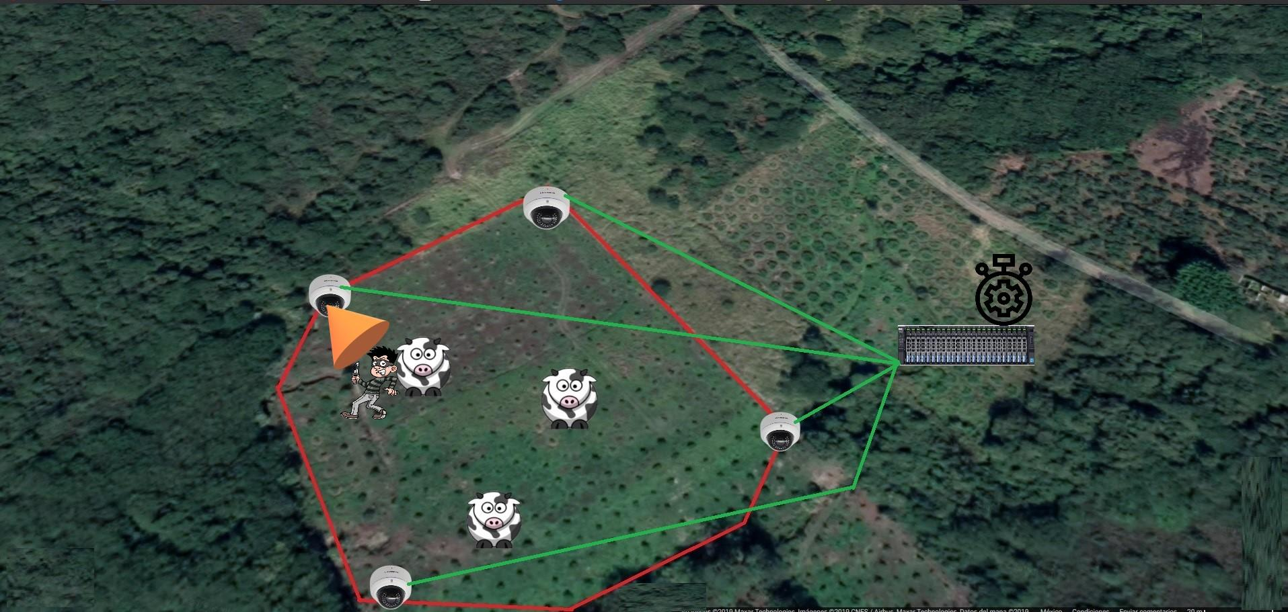

**Imagen2**

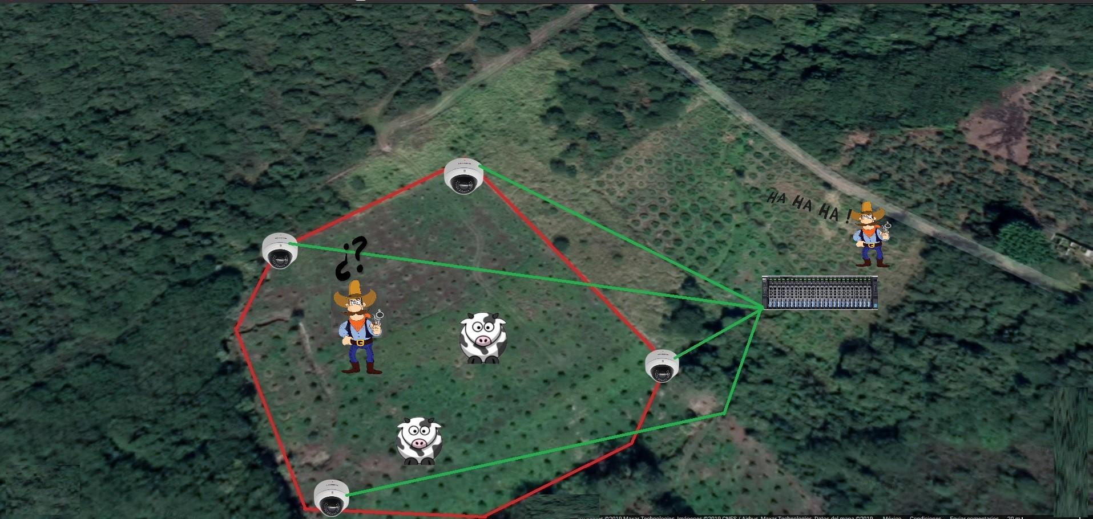

**Imagen3**

**Cable perimetral subterráneo (1/2)**

|  |  |  |
| --- | --- | --- |
| **Consideraciones** | **Tiempo de implementación aproximado** | **Costos aproximados** |
| + Las estimaciones son por kilómetro cuadrado.  + Construir una cerca para evitar falsos positivos. | 18 meses | **Cercar la zona:** 80,000 pesos  **Cable con sensores:** 200,000  **Aplicación:** 30,000 |

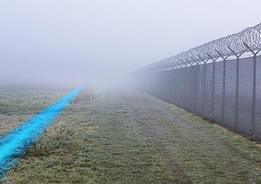

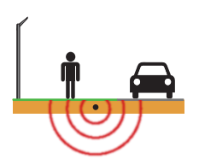

**Cable perimetral subterráneo (2/2)**



Aplicación con la notificación de la intrusión

**Puesto (de vigilancia)**

|  |  |  |
| --- | --- | --- |
| **Consideraciones** | **Tiempo de implementación aproximado** | **Costos aproximados** |
| La cantidad de puestos dependerá del tamaño del terreno. | 4 meses | **Puesto de madera y láminas:** $25,000  **Mano de obra:** $30,000  **Batería solar:** $2,700  **Bombilla inteligente:** $800 |

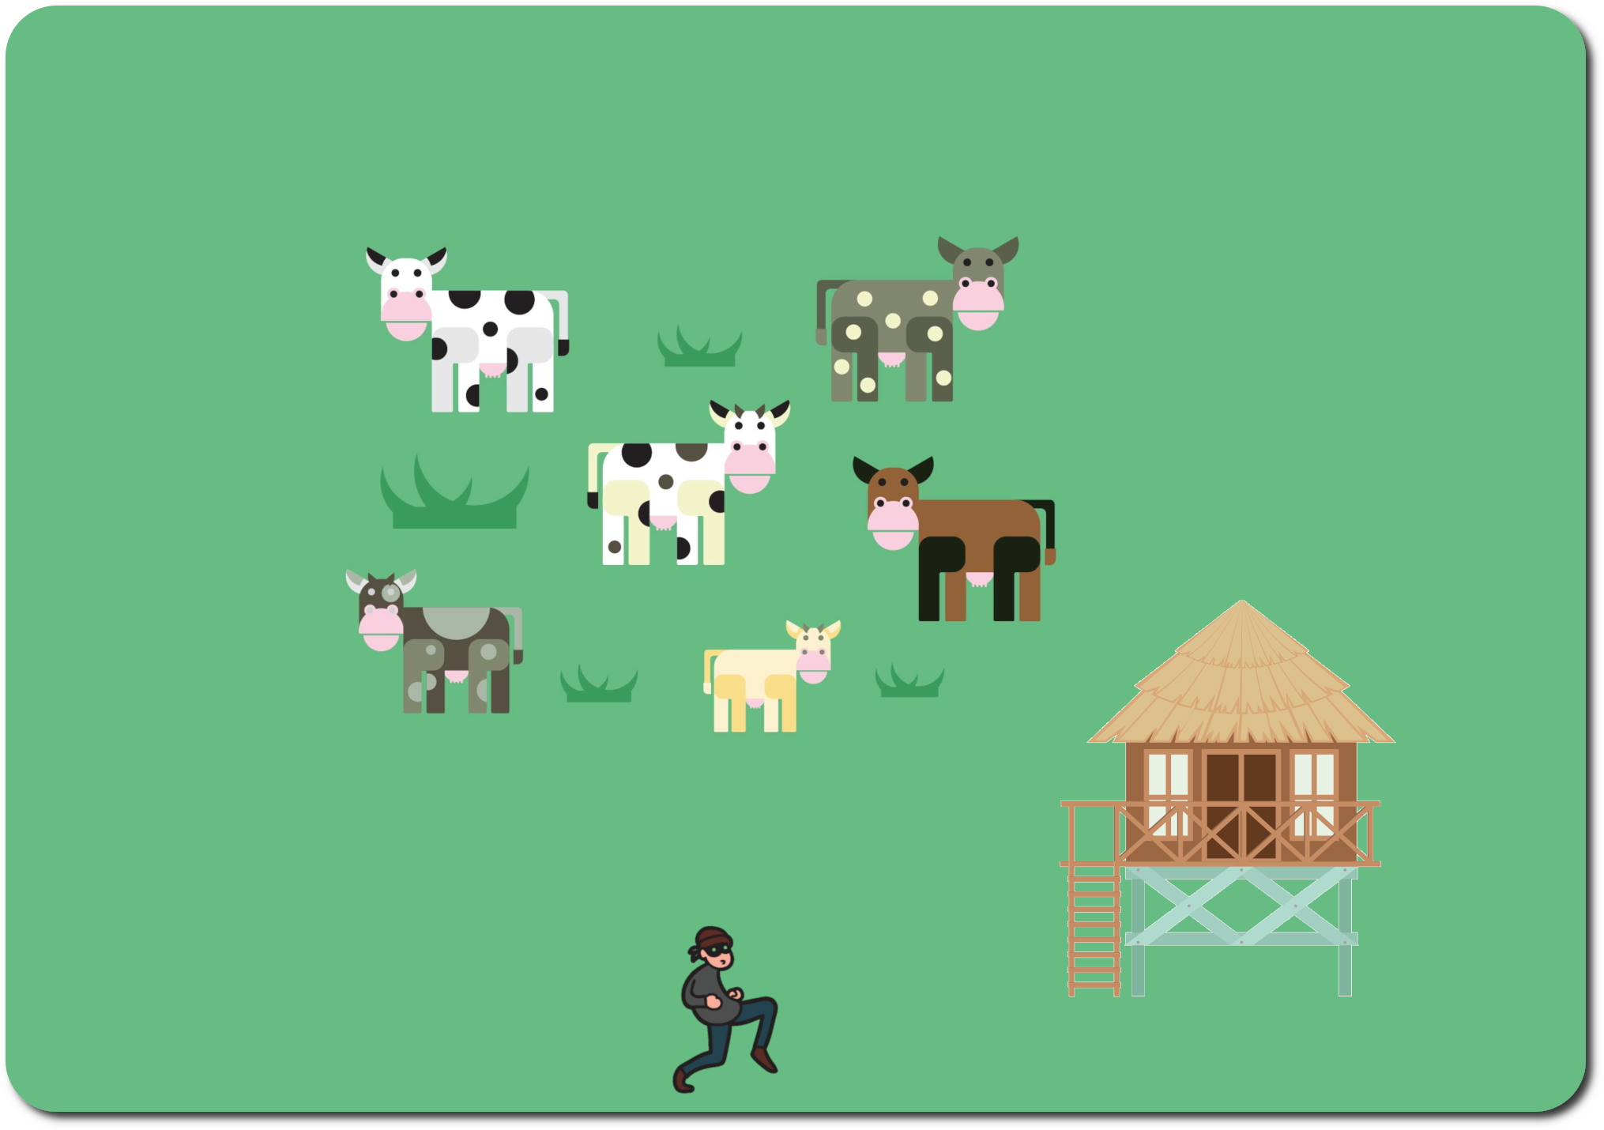

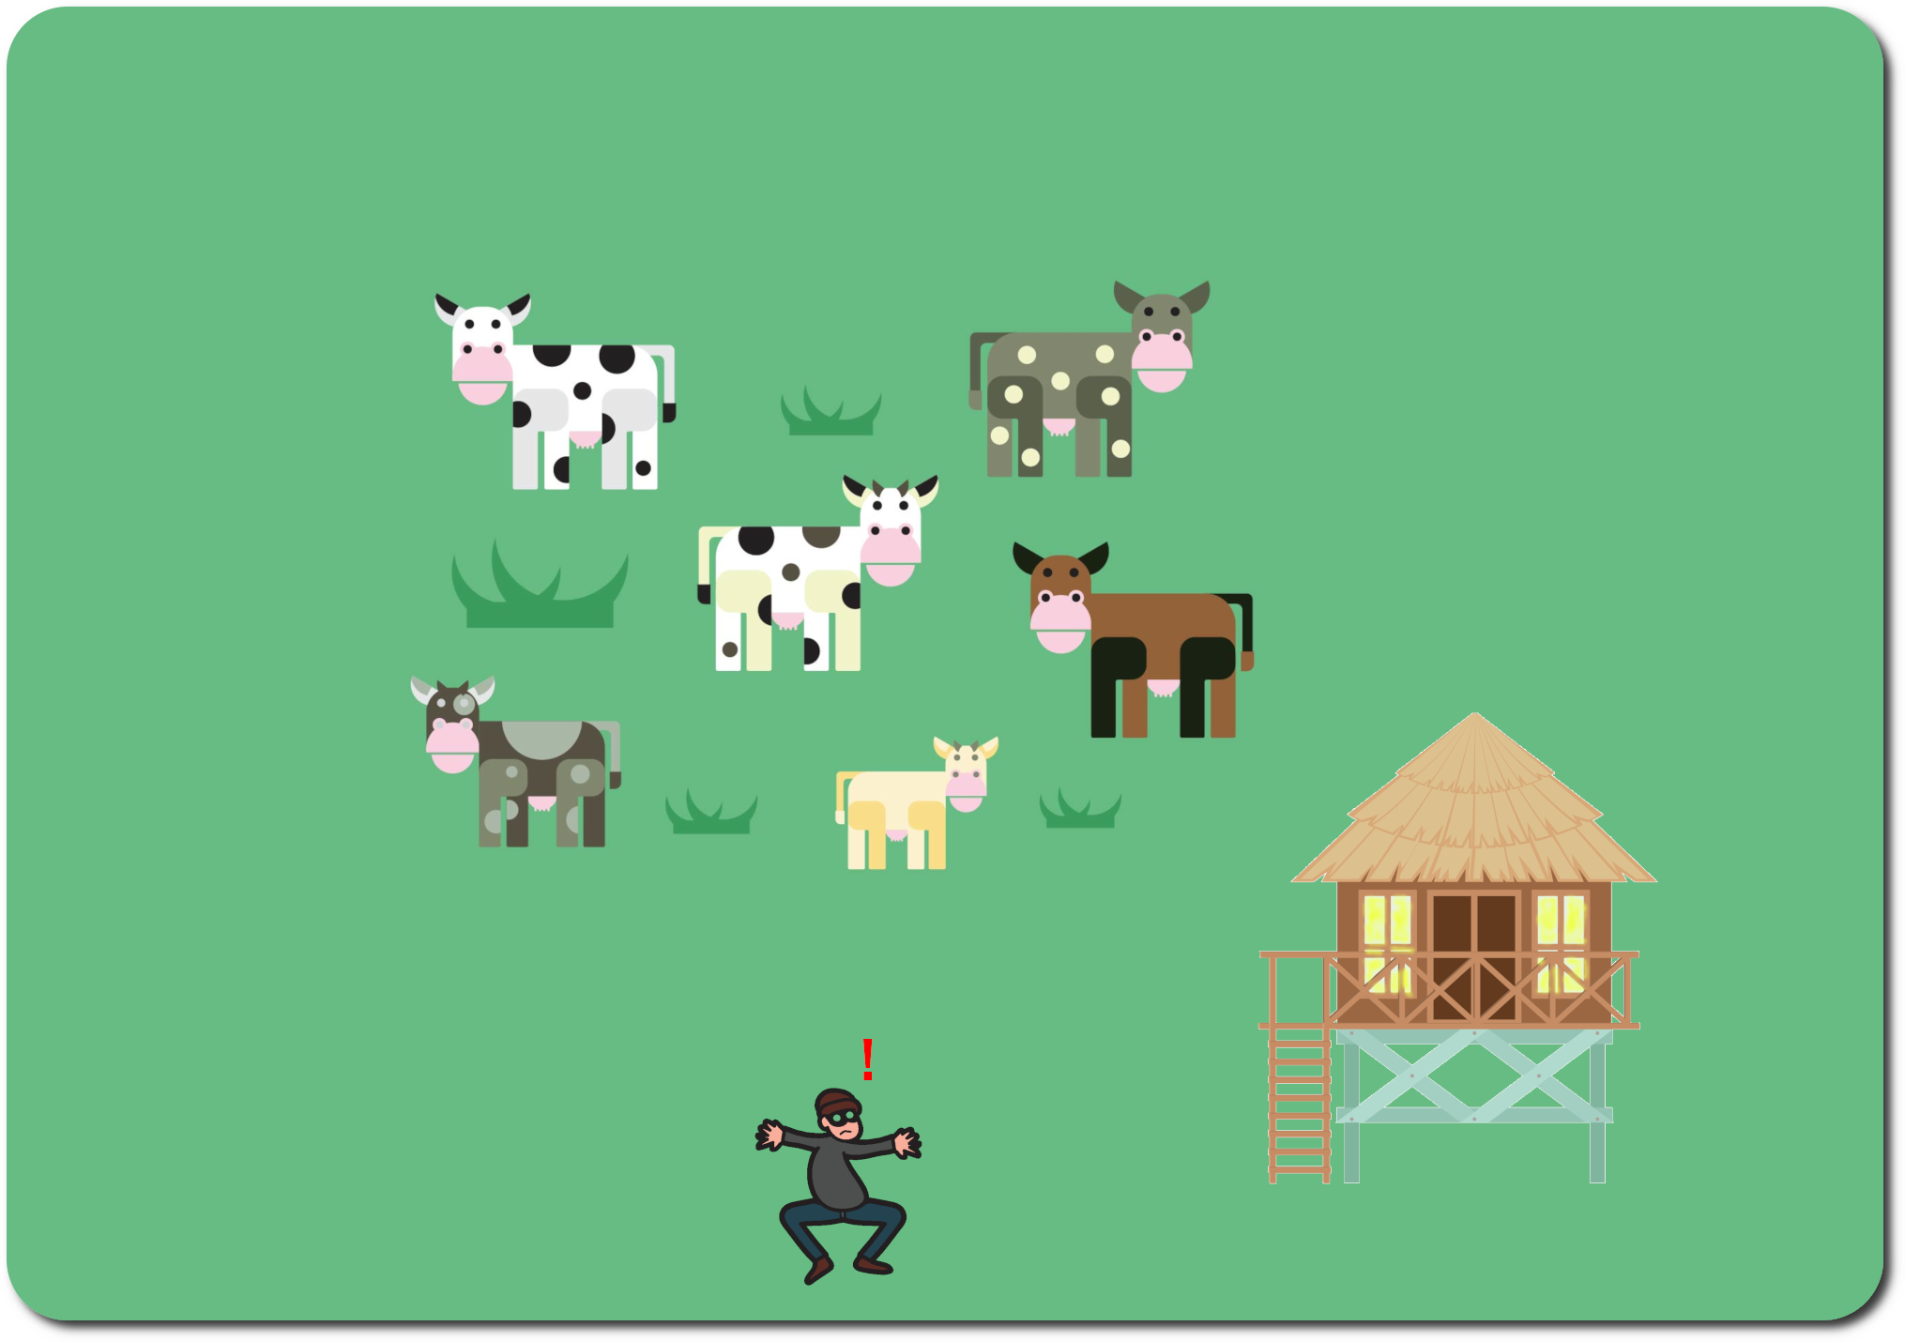

**Sensores de masa en caminos**

|  |  |  |
| --- | --- | --- |
| **Consideraciones** | **Tiempo de implementación aproximado** | **Costos aproximados** |
| Se instalaría un sensor de masa y un lazo magnético por cada entrada de vehículos.  Para hospedar la app se requiere un servidor en la nube. | 6 meses | **Sensor de masa:** $1,900  **Lazo magnético (1.5 m):** $1,400  **DragonBoard 410C IoT Starter kit:** $1,700  **Desarrollo de app:** $60,000  **Servidor en la nube DigitalOcean: (mensual):** $200 |

